PETUNJUK SOAL
- File soal disimpan dengan nama lain (Save As), yaitu NIM03.DOCX (NIM masing-masing) di Desktop masing-masing juga.
- Gunakan aplikasi SQLYog untuk membantu menjawab pertanyaan soal, kemudian salinlah perintah-perintah SQL tersebut ke dalam file soal. Hasil pekerjaan SQLYog disimpan di masing-masing folder Anda.

SOAL
- Buatlah database baru dengan nama DB03_XXXX (4 digit belakang NIM masing-masing).
Isikan perintah SQL di sini
- Buatlah tabel dengan nama tbltransaksi dengan struktur nofaktur varchar 5 tidak boleh kosong, tgl date, namabrg varchar 15, qty int 4, harga int 10.
Isikan perintah SQL di sini
- Isilah tabel transaksi penjualan tersebut dengan data sbb:
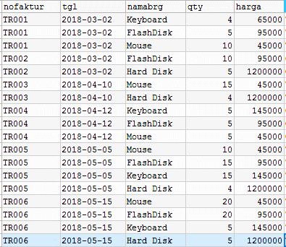
Isikan perintah SQL di sini
- Tambahkan kolom baru untuk menampung nama customer dengan nama kolom namacust varchar 15 pada tabel tbltransaksi
Isikan perintah SQL di sini
- Isikan nama customer dengan ketentuan sbb:
No. Transaksi | Nama Customer |  | No. Transaksi | Nama Customer
TR001 | Toko Andika |  | TR004 | CV Duta
TR002 | CV Bunda |  | TR005 | Toko Enggal
TR003 | Toko Cipta |  | TR006 | Toko Fajar

Isikan perintah SQL di sini
Setelah berhasil menuliskan perintah SQL soal No. 5 dengan benar dan menghasilkan data tabel seperti tabel berikut ini.
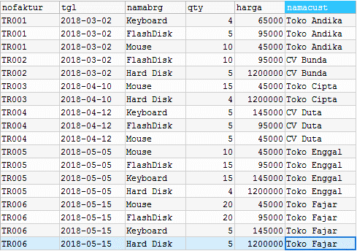
- Tampilkan seluruh kolom dari transaksi penjualan untuk barang Mouse dan Keyboard saja.
Isikan perintah SQL di sini
- Tampilkan seluruh kolom dari transaksi penjualan untuk bulan Maret dan April saja.
Isikan perintah SQL di sini
- Tampilkan seluruh data transaksi penjualan, terdiri dari nofaktur, tgl, namabrg, qty, harga dan SubTotal (harga x qty) dan diurutkan berdasarkan total harga tertinggi ke terendah.
Isikan perintah SQL di sini
- Tampilkan data transaksi seperti soal No.8 dengan SubTotal di atas 500.000, kemudian nama kolom tgl diganti Tanggal, namabrg diganti Nama Produk, qty diganti dengan Jumlah.
Isikan perintah SQL di sini
- Tampilkan Total Harga semua transaksi penjualan pada setiap faktur terdiri dari kolom: No. Faktur, Nama Customer, Tanggal, Harga, Jumlah, dan SubTotal.
Isikan perintah SQL di sini

